 | Министерство науки и высшего образования Российской Федерации  Калужский филиал федерального государственного автономного образовательного учреждения высшего образования  «Московский государственный технический университет  имени Н.Э. Баумана  (национальный исследовательский университет)»  (КФ МГТУ им. Н.Э. Баумана)

ФАКУЛЬТЕТ ИУК Информатика и управление
КАФЕДРА ИУК4 Программное обеспечение ЭВМ, информационные технологии

ДОМАШНЯЯ РАБОТА 2

«ЯЗЫК PIG LATIN»

по дисциплине: «Технологии обработки больших данных»

Выполнил: студент группы ИУК4-72Б |  |  |  | Моряков В.Ю.
 |  | (Подпись) |  | (И.О. Фамилия)
Проверил: |  |  |  | Голубева С.Е.
 |  | (Подпись) |  | (И.О. Фамилия)
Дата сдачи (защиты):
Результаты сдачи (защиты):
- Балльная оценка:
- Оценка:

Калуга, 2025

Цель: формирование практических навыков реализации pig-скриптов для обработки
больших данных.

Задачи:
1. Получить навыки обработки больших данных, использую Pig Latin.
2. Изучить принцип работы Pig Latin.
3. Изучить синтаксис Pig Latin.
4. Уметь писать запросы, комбинируя несколько источников данных.

Вариант №17

Задание 1:

Выполнить задание из лабораторной работы №2, используя язык Pig Latin:

Подсчитать среднюю длину слов в нескольких файлах. Результат должен содержать
средний размер слов в файле и соответствующее название файла. Сохранить результат в
файл в виде:
(7@file1 6@file1 13@file2 22@file2 …)

Задание 2:
База данных твитов состоит из двух файлов:
Файл tweets.csv имеет формат: tweet_id, tweet, login
Файл users.csv имеет формат: login, user_name, state
Необходимо создать эти файлы и выполнить задание по варианту, используя Pig Latin:

В каждом штате найти пользователя, написавшего самый
длинный твит. Подсчитать среднюю длину твитов для этих
пользователей

Ход выполнения:

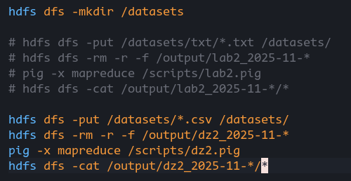
Рисунок 1 Подготовка файловой системы

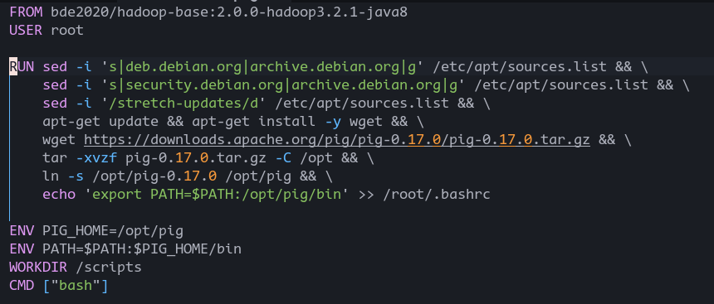
Рисунок 2 Cоздание docker-container
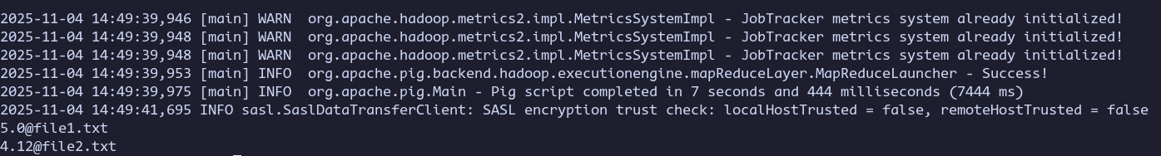
Рисунок 3 Результаты выполнения задания 1

Рисунок 4 Результаты выполнения задания 2

Листинг:

lab2.pig
-- Используем системные переменные Hadoop
%default CURRENT_DATE `date +%Y-%m-%d`

-- Загружаем файлы
file1 = LOAD '/datasets/file1.txt' AS (line:chararray);
file2 = LOAD '/datasets/file2.txt' AS (line:chararray);

-- Добавляем имена файлов вручную
file1_named = FOREACH file1 GENERATE line, 'file1.txt' AS filename;
file2_named = FOREACH file2 GENERATE line, 'file2.txt' AS filename;

-- Объединяем все файлы
all_files = UNION file1_named, file2_named;

-- Разбиваем строки на слова
words = FOREACH all_files GENERATE FLATTEN(TOKENIZE(line)) AS word, filename;

-- Длина каждого слова
word_lengths = FOREACH words GENERATE SIZE(word) AS length, filename;

-- Группируем по имени файла
grouped = GROUP word_lengths BY filename;

-- Средняя длина слов в каждом файле
avg_word_length = FOREACH grouped GENERATE ROUND_TO(AVG(word_lengths.length), 2) AS avg_len, group AS filename;

-- Форматируем вывод: "средняя_длина@имя_файла"
formatted = FOREACH avg_word_length GENERATE CONCAT((chararray)avg_len, CONCAT('@', filename));

-- Сохраняем результат
STORE formatted INTO '/output/lab2_$CURRENT_DATE' USING PigStorage();

dz2.pig

-- Используем системные переменные Hadoop
%default CURRENT_DATE `date +%Y-%m-%d`

-- Загружаем пользователей и фильтруем некорректные данные
users_raw = LOAD '/datasets/users.csv' USING PigStorage(',') AS (login:chararray, user_name:chararray, state:chararray);
users = FILTER users_raw BY login != 'login' AND login != 'state' AND login IS NOT NULL;

-- Загружаем твиты и фильтруем некорректные данные
tweets_raw = LOAD '/datasets/tweets.csv' USING PigStorage(',') AS (tweet_id:int, tweet:chararray, login:chararray);
tweets = FILTER tweets_raw BY login != 'login' AND login IS NOT NULL;

-- Считаем длину каждого твита
tweets_len = FOREACH tweets GENERATE tweet_id, login, tweet, SIZE(tweet) AS tweet_length;

-- Присоединяем пользователей
joined = JOIN tweets_len BY login, users BY login;

-- Находим самый длинный твит в каждом штате
grouped_by_state = GROUP joined BY users::state;

max_tweets = FOREACH grouped_by_state {
sorted = ORDER joined BY tweets_len::tweet_length DESC;
top1 = LIMIT sorted 1;
GENERATE FLATTEN(top1);
};

-- Получаем пользователей, написавших самые длинные твиты
top_users = FOREACH max_tweets GENERATE
users::login AS login,
users::state AS state;

-- Снова соединяем с твитами, чтобы найти среднюю длину твитов этих пользователей
top_users_tweets = JOIN top_users BY login, tweets_len BY login;

-- Переименовываем поля для удобства
top_users_tweets_clean = FOREACH top_users_tweets GENERATE
top_users::login AS login,
top_users::state AS state,
tweets_len::tweet_length AS tweet_length;

-- Считаем среднюю длину твитов этих пользователей
grouped_top_users = GROUP top_users_tweets_clean BY state;

avg_tweet_len = FOREACH grouped_top_users GENERATE
group AS state,
ROUND_TO(AVG(top_users_tweets_clean.tweet_length), 2) AS avg_tweet_len;

-- Сохраняем результат с автоматической датой
STORE avg_tweet_len INTO '/output/dz2_$CURRENT_DATE' USING PigStorage(',');

Вывод: в ходе выполнения лабораторной работы были реализованы две рекомендательные системы по подбору рекомендаций фильмов.

